Технологическая карта урока информатики в 5 классе
Тема урока: Передача информации.
Цели урока: |  | Создание условий формирования представления об информационном процессе передачи информации;  ввести понятия «источник», «приёмник», «информационный канал связи»; познакомить со схемой передачи информации;  закрепить у обучающихся полученные знания при выполнении практических заданий.
Образовательные |  | Передача учащимся системы знаний о передачи информации
Развивающие |  | Развитие алгоритмического, критического, логического стилей мышления
Воспитательные |  | Воспитание в учениках средствами урока уверенности в своих силах. Ответственность за принятие решения, за результат
Тип урока |  | Урок «открытия» нового знания (ОНЗ).
Форма урока |  | Комбинированный
Опорные понятия, термины |  | - Источник информации.  - Приёмник информации.  - Информационный канал связи.  - Помехи.
УУД |  | Личностные:  - самоопределение (система оценок и представлений о себе, своих качествах и возможностях, своем месте в мире и в отношениях с другими людьми),  - смыслообразование (установление учащимися связи между целью учебной деятельности и ее мотивом),  - нравственно-этическая ориентация ( нормы поведения, исходя из социальных и личностных ценностей, обеспечивающие личностный моральный выбор).  Регулятивные:  1. Умение учиться и способность к организации своей деятельности:  - Способность принимать, сохранять цели и следовать им в УД.  - Умение действовать по плану и планировать свою Д.  - Преодоление импульсивности.  - Умение контролировать процесс и результаты УД.  - Умение адекватно воспринимать оценки и отметки.  - Умение различать объективную трудность и субъективную сложность задачи.  - Умение взаимодействовать в УД.  - Формирование целеустремленности и настойчивости в достижении целей, жизненного оптимизма, готовности к преодолению трудностей.  Общеучебные действия:  - Поиск и выделение необходимой информации;  - Умение структурировать знание;  - Умение осознанно строить речевое высказывание устно и письменно;  - Выбор наиболее эффективных способов решения задачи;  - Чтение;  Логические действия:  - Анализ объектов с целью выделения признаков;  - Синтез;  - Выбор критериев для сравнения и классификации;  - Построение логической цепи рассуждения;  - Доказательство;  - Выдвижение гипотез и их обоснование.  Постановка и решение проблемы:  - Формулирование проблемы;  - Самостоятельное создание способов решения проблем.  Коммуникативные  Коммуникация как взаимодействие (учет позиции собеседника или партнера по деятельности).  Коммуникация как кооперация:  - согласование усилий по достижению общей цели, предпосылкой для этого служит ориентация на партнера по деятельности;  - умение договариваться, находить общее решение.
Планируемые  результаты  - Предметные:  - Личностные:  - Метапредметные: |  | Личностные: целостный взгляд на мир в единстве и разнообразии природы; формирование ответственного отношения к учению;  Метапредметные:  регулятивные: соотносить правильность выполнения действия с требованиями конкретной задачи;  познавательные: узнавать, называть, сравнивать и характеризовать объекты окружающей действительности;  коммуникативные: строить монологические высказывания; обсуждать и анализировать.  Предметные:  знать схему передачи информации, иметь представление о канале связи между получателем и передающим.
Формы контроля |  | Фронтальный опрос, тестирование.
Оборудование |  | - Мультимедийный проектор  - Презентация «Передача информации»  - Приложение 1 (жетоны -«биты» для оценивания знаний учащихся на уроке).  - Приложение 2 (вопросы теста).  - Приложение 3 (ключи теста).  - Приложение 4 .Карточки для парной работы учащихся (ситуации передачи информации)  - Приложение 5 (карточки-таблицы для домашнего задания).  - Приложение 6. Рефлексия.  - Книга «А.С. Пушкин - детям».
Здоровьесберегающие технологии |  | Динамическая пауза, физкультминутка
Этап урока | Деятельность учителя |  | Действия учащихся | Используемые методы, приемы, формы | Формируемые УУД | Результат взаимодействия (сотрудничества)
мин | I. Организационный момент.  Приветствие. Отметить отсутствующих. Объявляет этапы, цели и задачи урока:  - Сегодня на уроке мы рассмотрим еще одно информационное действие, узнаем об участниках этого информационного процесса и о схеме его выполнения.  -. Чтобы результат урока был хорошим, и вы освоили новые знания, повторим материал прошлого урока. Ведь повторение – мать учения!  (слайд 1)  - Вы знаете, что такое «бит»? (Бит – это единица измерения информации).  - Я сегодня буду измерять ваши знания в «битах», которые буду вам вручать за каждый правильный ответ (приложение 1). Чем больше битов вы получите, тем выше будет оценка за урок. |  | Внимательно слушают | Фронтальные опрос  Беседа | Личностные: эмоционально-нравственную отзывчивость. | Настрой на начало урока, на сотрудничество
7 мин | II. Повторение и актуализация опорных знаний.  - О чем мы говорили с вами на прошлом уроке?  - Сейчас 5 ребят проверят свои знания по изученной теме с помощью теста (приложение 2), а с остальными ребятами поработаем коллективно. 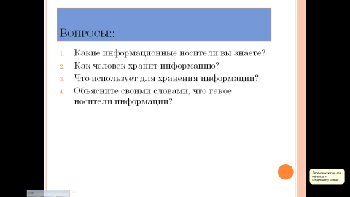 (слайд 2)  Работа с классом:  1.Какие информационные действия вы знаете? Назовите их.  2.Как человек хранит информацию?  3. Что использует для хранения информации?  4. Объясните своими словами, что такое носители информации.  Оценить правильные ответы в «1 бит» |  | Отвечают:  «О действии хранения информации и о информационных носителях»  Приглашаю учащихся, которые не имеют оценок за прошлый урок.  5 учащихся тестируются.  Отвечают на вопросы. | Метод: проблемный  Форма: коллективная, индивидуальная.  Фронтальный опрос | Личностные: эмоционально-нравственную отзывчивость.  Регулятивные: подвести под понятие на основе распознавания.  Познавательные: формировать собственное мнение.  Коммуникативные: адекватно оценивать речь. | Сформулированная тема урока.  Определена цель и задачи урока.
 | Проверка домашнего задания.  - Покажите носители информации, которые вы нарисовали дома.  - Посмотрите рисунки друг у друга.  - Молодцы. Спасибо.  Дать по 1-2 бита всем, кто нарисовал носители(1-2 шт). |  | Дети показывают свои носители |  | Личностные:  способность увязать учебное содержание с собственным жизненным опытом  Регулятивные: выделение и осознание того, что уже известно учащимся  Познавательные: формирование представления об основных изучаемых понятиях: информация Коммуникативные: умение слышать и слушать
 | - Посмотрите на экран. Вам предложен набор предметов.  Назовите предметы, которые являются носителями информации?  - Молодец «Ваня»!  - Кто не согласен с выбором «Вани»?  - Молодцы! 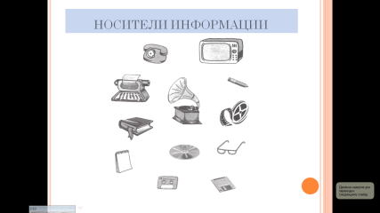  (слайд 3)  (2 бита, если без ошибок, 1 бит если были ошибки) |  | Ученики называют предметы, являющиеся носителями информации. |  | коммуникативные:  Участвовать в коллективном обсуждении проблемы
 | Физ. пауза для глаз:  - Быстро поморгайте, закройте глаза и посидите спокойно, медленно считая до 5.  - Повторите 3 раза. |  | Выполняют упражнения
 | Сегодня мы продолжаем изучать раздел «Информация вокруг нас». В начальной школе вы изучали понятия информации и действия с информацией. По этому, мы сегодня должны обобщить данные знания и углубить их. Разгадайте ребус и вы узнаете тему нашего урока 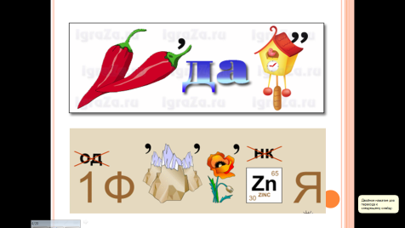  (слайд 4) |  | Ребята разгадывают ребусы
13 мин | III. Объяснение нового материала.  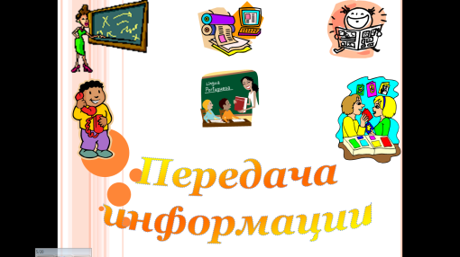  (слайд 5)  Откройте тетради, запишите число и тему урока «Передача информации ».  - Как вы думаете, что мы должны выяснить о процессе передачи информации?  *Если назовут по отдельности – попросить 1 учащегося обобщить сказанное. Дать 1 бит за обобщение.  *Если не скажут дети, то скажет учитель.  Вывод: мы должны определить: как происходит процесс передачи информации, кто является участниками данного процесса, а так же, какие способы и средства передачи информации при этом используются.  - Люди постоянно участвуют в действиях, связанных с передачей информации.  1. Приведите, пожалуйста, примеры из жизни, когда вы или вам передавали информацию? 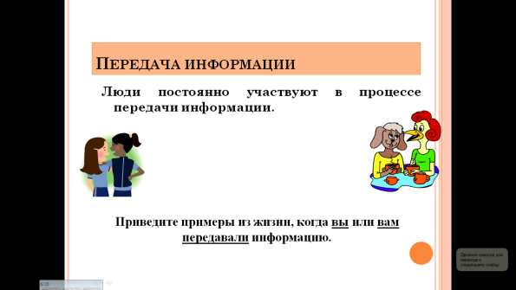 (слайд 6)  Молодцы. |  | Тема урока «Передача информации»  Предполагаемые ответы учащихся:  Нам нужно узнать, кто передает информацию, кто получает информацию, как можно передать информацию  Дети отвечают на вопросы учителя.  Предполагаемые ответы:  Общение людей (по телефону), на уроках в школе, слушаем новости по ТВ или радио и т.д. | Метод: частично – поисковый, объяснительно- иллюстративный  Форма: беседа,  коллективная,  групповая  Фронтально – вопросы | Личностные: ценностное отношение к окружающему миру.  Регулятивные: предвидеть возможности получения конкретного результата.  Познавательные: определять общую цель и пути ее достижения.  Коммуникативные: оказывать в сотрудничестве взаимопомощь; соблюдать правила общения. | Понимание как происходит процесс передачи информации
 | 2. Сколько сторон участвует в процессе передачи информации? 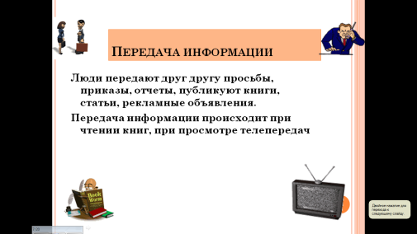 (слайд 7)  *Если не скажут: запомните, что в передачи информации участвуют только 2 стороны:  Источник информации и её приёмник. |  | Должны ответить  «Две стороны» |  |  | Усвоить правило: в процессе передачи информации участвуют две стороны
 | 3. Кто такой Источник информации?  4. Кто такой Приёмник информации |  | Тот, кто передает информацию.  Тот, кто ее получает
 | 5. А с помощью чего можно передать информацию? 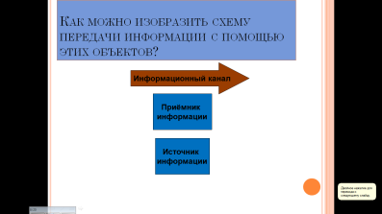 (слайд 8) |  | С помощью писем, книг, записок. Телефона, ТВ, и т.п.
 | - Верно, все эти средства передачи информации будем называть информационными каналами связи  - На экране даны изображения участников передачи информации.  -Подумайте, как можно представить схему передачи информации, используя эти изображения?  - «Катя» пойдет и изобразит схему на доске, а остальные зарисуйте эту схему в тетрадь. |  | Смотрят на экран, думают.  «Катя» на доске составляет схему. Остальные в тетради.  (1 бит)
 | - Теперь сравните свой вариант схемы с правильным. 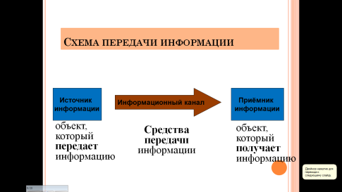 (слайд 9)  - У кого схема получилась такая же, как на экране? Молодцы. Другого варианта быть не может. |  | Сравнивают свои варианты схемы с правильным
 | Вывод: Итак, мы выяснили, что процесс передачи информации происходит по данной схеме, в которой:  - Источник – объект, который передает информацию.  - Приёмник – это объект, который получает информацию.  Информационный канал – это средство передачи информации. |  | Смотрят на экран, слушают учителя и запоминают определения.
 | Раздать карточки с ситуациями перед уроком.  - Работаем в парах (5 минут). Возьмите карточки на парте (приложение 4). Приведите примеры из жизни, из сказок или м/ф, где информация передается в предложенной схеме.  Впишите свои варианты в карточку.  Источник: - Приёмник:  Источники:– Приёмники:  Источники: - Приёмник:  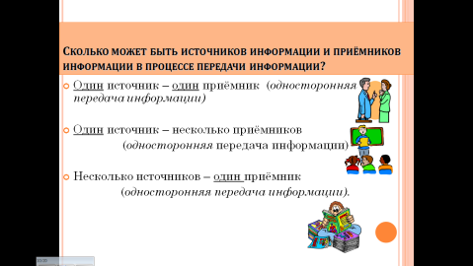 (слайд 10)  Передайте свою информацию классу – назовите свои примеры.  Какой вывод можно сделать из работы о возможном количестве источников и приёмников при передаче информации?  * Если не скажут дети – ещё раз скажет учитель.  (2 бита тому, кто озвучил правильно свои примеры, остальным по 1 биту) |  | Берут на парте карточки с заданием. Слушают объяснение учителя.  Ребята работают парами, затем приводят свои примеры.  Отвечают на вопрос:  1 источник –  1 приёмник  1 источник – несколько приёмников  несколько источников – 1 приёмник |  | Личностные:  владение умениями организации собственной учебной деятельности  Регулятивные: умение осуществлять действие по образцу и заданному правилу  Познавательные:  умение подводить под понятия  Коммуникативные:  интегрироваться в группу и строить продуктивное взаимодействие
 | Физ. пауза.  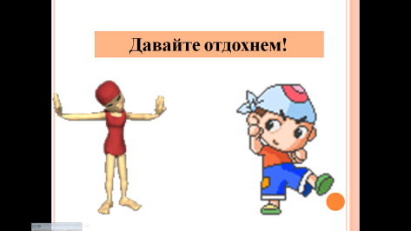  (слайд 11)  1. Встанем, надо отдохнуть,  Наши пальчики встряхнуть.  Поднимайтесь, ручки, вверх,  Пошевелите пальчиками.  2. С помощью жестов передайте мне информацию о том:  а) как вы прощаетесь с провожающими (помашем им ручками).  б) как вы смотрите вдаль.  в) что вам холодно.  г) о том, что вы победили в соревнованиях.  Молодцы, спасибо. Присаживайтесь. |  | Делают физические упражнения
 | -Важно, чтобы в процессе передачи информация она передавалась быстро, без искажений и помех. Приведите примеры жизненных ситуаций, когда передача информации происходила с помехами.  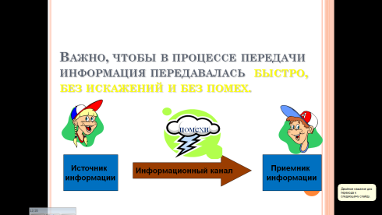 (слайд 12) |  | Приводят примеры
15 мин | IV. Первичное осмысление и закрепление полученных знаний.  Учитель показывает книгу «А.С. Пушкин - детям».  1. Чем является эта книга?  2. Послушайте отрывок одной из сказок:  … Шлет с письмом она гонца,  чтоб порадовать отца.  А ткачиха с поварихой,  С сватьей бабой Бабарихой  Извести ее хотят,  Перенять гонца велят;  Сами шлют гонца другого …  3. Назовите источник информации, ее приемник и информационный канал.  4. Кто в данной ситуации создавал помехи для качественной передачи информации?  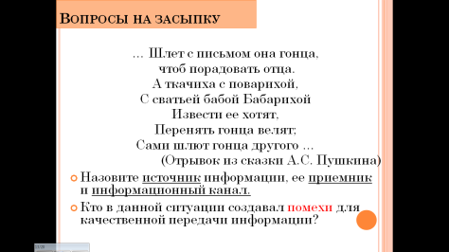  (слайд 13)  - Скажите, из какой сказки этот фрагмент? Назовите (полное) точное название этой сказки.  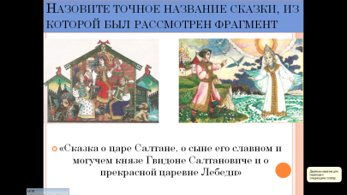 (слайд 14) |  | Предполагаемые ответы:  Это носитель информации.  Если читаем книгу, то она источник информации.  Источник – царица  Приёмник – царь Салтан  Каналы связи – гонец  Помехи – ткачиха, повариха, Бабариха  (1 бит)  «Сказка о царе Салтане, о сыне его славном и могучем богатыре князе Гвидоне Салтановиче и о прекрасной царевне Лебеди» (2 бита тому, кто назовет) | Метод: практический, самоконтроль.  Форма: беседа, групповая, фронтальный опрос | Личностные:  владение первичными навыками анализа  Регулятивные:  умение определять последовательность промежуточных целей с учётом конечного результата  Познавательные:  умение самостоятельно создавать способ решения проблемы  Коммуникативные:  Умение сотрудничать со взрослыми и сверстниками
 | Практическая работа.  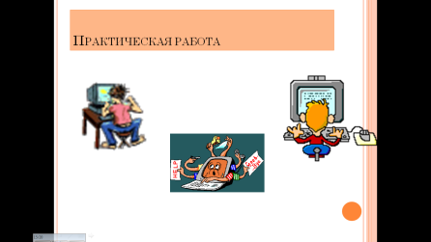  (слайд15)  1. Встаем и проходим за компьютеры.  2. Повернитесь все ко мне.  - Сейчас вы будете обмениваться информацией с компьютером.  - Вам необходимо выполнить тренировочные задания по сегодняшней теме из рабочей тетради №7 (1-4) стр.13, а передавать информацию в процессе выполнения этих заданий вы будете компьютеру.  - . У кого возникнут трудности – поднимите руку. - Приступайте к работе.  - Учитель во время практической работы контролирует процесс выполнения заданий, оказывает помощь и проверяет тест (приложение 3-ключи теста), выполненный 5 учениками. Объявляет их оценки.  Все получают по 1 биту за работу на ПК. Кто вперед всех – 2 бита. |  | Проходят за ПК.  Слушают объяснение  учителя.  Выполняют задание №7 (1-4) стр.13 из рабочей тетради.
 | Вопросы: 1. Какой информационный процесс мы разбирали сегодня на уроке?  2. Назовите участников этого процесса?  3. Как называются средства передачи информации?  Молодцы.  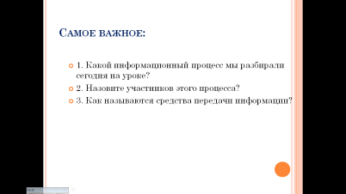 (слайд 16) |  | Передача информации  Источник, приёмник  Информационные каналы связи | Фронтальный опрос
1 мин | V. Итог урока  1. Сегодня за урок каждый получил биты. Три ученика с наибольшим количеством бит получат «5».  2. Запишите в тетрадь полученное число своих битов. Я переведу ваши биты в оценки за урок.  3. Биты положите в тетрадь.
1  мин | VI. Постановка домашнего задания:  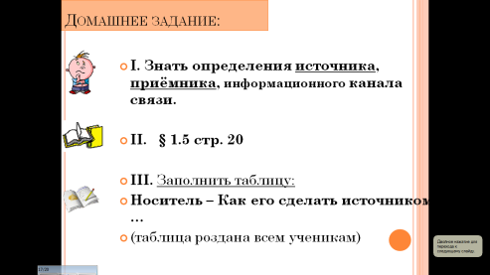 (слайд 17)  1. Знать определения источника, приёмника, информационного канала связи.  2. Работа с учебником:  § 1.5 стр. 20  - Заполнить таблицу:  (приложение 5:таблица роздана всем ученикам)  Носитель – Как его сделать источником – Вид воспринимаемой информации.  4. Дополнительно (кто желает)  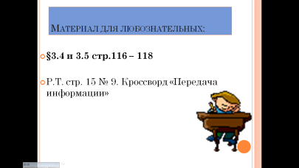 (слайд 18)  §3.4 и 3.5 стр.116 – 118. Материал для любознательных (как передавали информацию в прошлом)  Рабочая тетрадь: стр. 15 № 9. Разгадайте кроссворд «Передача информации». |  | Дети записывают домашнее задание |  |  | Понимание домашнего задания.
1  мин | - Рефлексия  Оцените себя, как вы поняли материал сегодняшнего урока.  - Обведите смайлик (приложение 6-смайлики), в соответствии с образцом: Понял все, Понял, но не все, Ничего не понял. Карту со смайликами тоже положите в тетрадь и передайте мне.  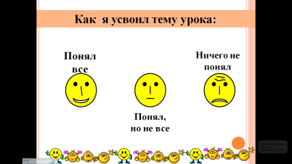 (слайд 19)  - Спасибо за урок. Желаю успехов в дальнейшей работе!  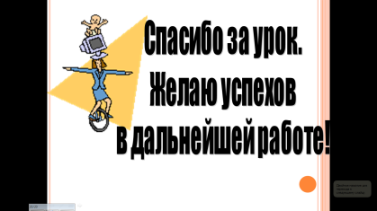  (слайд 20) |  | Обводят выбранный смайлик |  |  | Осмысление учащимся информации, полученной на уроке.

